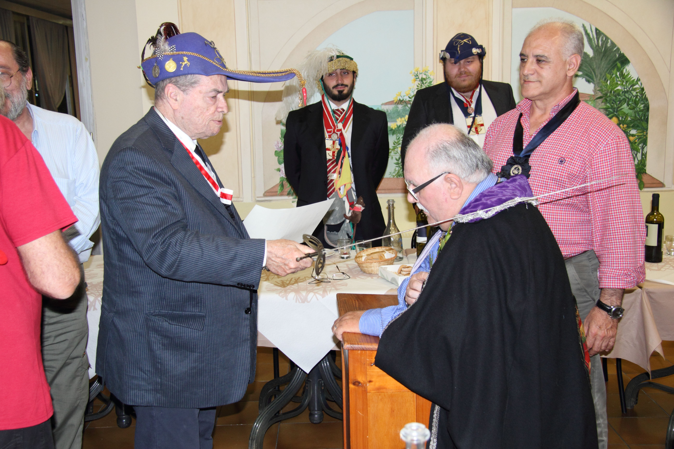



Princeps Italiacae Goliardiae

Principe Istituzionali della Goliardia Italiana

Prinx

Via Aldo Moro Traversa B n°6
89129 Reggio Calabria
Cell 339 50 86 722
E.Mail annavalenti@hotmail.it



